Ministerul Educaţiei Naționale și Cercetării Științifice
Inspectoratul Școlar Județean Hunedoara
Centrul Şcolar pentru Educaţie Incluzivă „Rudolf Steiner” Hunedoara

CONCURS INTERJUDEŢEAN CULTURAL ARTISTIC
SFINTELE SĂRBĂTORI DE PAŞTE-
VĂZUTE PRIN OCHI DE COPIL
EDIȚIA a III-a 2018 – HUNEDOARA

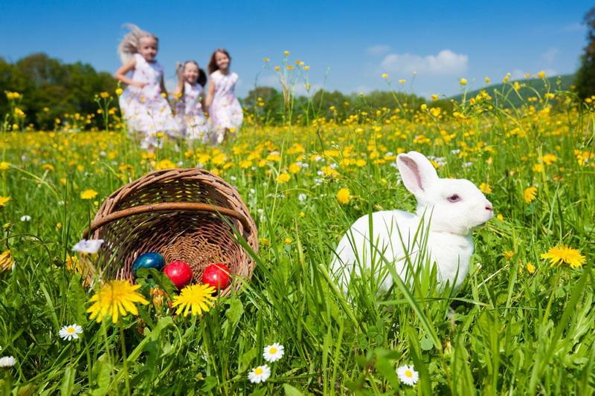

Aprobat, Avizat,
Inspector școlar general, Inspector şcolar pentru activităţi extraşcolare,
Prof. Dr. MARIA ȘTEFĂNIE prof. CARMEN BUZATU

REGULAMENTUL CONCURSULUI

„Lucrurile nu sunt greu de făcut;
Greu este să ajungi în acea stare de a le face”
Michel Marcadé
Atmosfera deosebită, specifică unei sărbători, este influenţată de anotimpul corespunzător. Când sărbătorim Paştele, natura începe să se deschidă din nou. Germenii noii vieţi, care în perioada de odihnă din iarnă se aflau ascunşi, se înghesuie înspre forţele luminii în creştere. Bucuria căutării şi găsirii forţelor naturii ce renaşte aparţine sărbătorii de Paşte, la fel cum le aparţine copiilor descoperirea ouălor de Paşte.
Ouăle şi iepuraşul sunt simboluri ala Paştelui. Ele sunt imagini ale unui fundament spiritual. Oul este văzut drept simbol pentru viaţa ce se formează. Mesagerul pascal, cel ce aduce copiilor ouăle, este iepuraşul, care este simbolul unei fiinţe paşnice.
Haideţi să surprindem pioşenia acestei sfinte sărbători în picturi, desene, colaje şi felicitări, folosindu-ne de harul creaţiei.

OBIECTIVUL GENERAL /SCOPUL
- Stimularea potenţialului artistic şi creativ al elevilor prin crearea unor lucrări tematice;
- Dezvoltarea interesului pentru păstrarea obiceiurilor şi tradiţiilor specifice Paștelui;
- Valorificarea experiențelor școlare și extrașcolare în domeniul educației.
OBIECTIVELE SPECIFICE ALE PROIECTULUI
- Consolidarea unor deprinderi artistico-plastice și practice ale preșcolarilor și elevilor participanți ;
- Stimularea creativității și expresivității copiilor prin desen, pictură, abilitare manuală;
- Cultivarea sensibilității artistice a copiilor;
- Stimularea cooperării între cadrele didactice din diferitele unități de învățământ;
- Dezvoltarea libertății de exprimare a ideilor, sentimentelor și a propriilor viziuni în spațiul artistico-plastic;
- Valorizarea persoanelor cu nevoi speciale;
-Atragerea în competiție a unui număr cât mai mare de elevi.
GRUPUL ŢINTĂ: preșcolari și elevi din școlile speciale, centre de pedagogie curativă, centre de educație incluzivă, elevi cu nevoi speciale integrați în clasele din școlile de masă
DURATA PROIECTULUI: 1 martie 2018- 31 octombrie 2018
DESCRIEREA ACTIVITĂŢII
Concurs de creaţie plastică (desen, pictură, colaje, felicitări) cu tema: „SFINTELE SĂRBĂTORI DE PAŞTE-VĂZUTE PRIN OCHI DE COPIL”
Perioada de desfăşurare: martie – octombrie 2018
Înscrierea participanților se face în perioada 01 martie – 26 martie 2018.
Activitatea propriu-zisă se va desfășura în data de 29 martie 2018
Locul desfăşurării: Centrul Școlar pentru Educație Incluzivă „Rudolf Steiner” Hunedoara, str. Rândunicii, nr. 1.
Participanți: elevii și preşcolarii din CENTRUL ŞCOLAR PENTRU EDUCAȚIE INCLUZIVĂ „RUDOLF STEINER”- HUNEDOARA, din şcolile partenere, din judeţul Hunedoara și împrejurimi.

Participare directă: Înscrierea se face pe baza fișei de înscriere (Anexa 1) care se va trimite în perioada 01.03.2018-26.03.2018 la adresa de email: margica7@yahoo.com. Acordul de Parteneriat (Anexa 2) se semnează în două exemplare și se aduce în ziua concursului.
Se bazează pe participarea directă a elevilor din cadrul școlilor speciale, centre de pedagogie curativă, centre de educație incluzivă, elevi cu nevoi speciale integrați în clasele din școlile de masă, însoțiți de cadre didactice. Această secțiune cuprinde ateliere de lucru, care sunt organizate pe nivele de învățământ:
Atelier 1: Desen în culori cerate- elevi ciclu preșcolar
Atelier 2: Abilitare manuală- elevi din clasele 0-IV
Atelier 3: Ouă încondeiate- elevi din clasele 0-IV
Atelier 4: Prepararea cozonacului-elevi din clasele V-X
Atelier 5: Pictură-elevi din clasele V-X
La fiecare atelier se pot înscrie maxim 2 elevi/școală. Se va lucra individual respectându-se tema proiectului. Atelierele vor fi coordonate și supravegheate de cadre didactice din echipa de proiect.
FĂRĂ TAXĂ DE PARTICIPARE la concurs. Se vor acorda diplome cu premii I, II, III, mențiuni și participare. Cadrele didactice îndrumătoare vor primi adeverințe de participare. Menționăm că se punctează originalitatea și creativitatea elevilor.
Responsabili:
prof. Ormenişan Ilisie Marin; tel. 0724382753
prof. Pavel Roxana; tel. 0766-580696
prof. Tătaru Aureliana; tel. 0735312877

Echipa de proiect: prof. Tomescu Olga Simona
prof. Vlad Olga Simona
prof. Tivdă Nuța

Beneficiari :
direcți: preșcolarii și elevii din clasele 0–X din C.S.E.I. „RUDOLF STEINER”
Hunedoara, elevi ai școlilor din județele partenere, elevi cu nevoi speciale integrați în clasele din școlile de masă, cadrele didactice care coordonează pregătirea elevilor participanți.
indirecți: părinți și asistenți maternali, reprezentanți ai comunității locale.

Rezultate: expoziție cu lucrări, diplome, adeverinţe.

Evaluare : raport narativ, diseminarea proiectului în cadrul meselor rotunde.

Partenerii implicați în proiect vor colabora pe toată durata proiectului pentru îndeplinirea obiectivelor stabilite.

CONCURSUL INTERJUDEŢEAN CULTURAL ARTISTIC
SFINTELE SĂRBĂTORI DE PAŞTE-VĂZUTE PRIN OCHI DE COPIL
EDIȚIA a III-a, 2018 - HUNEDOARA
FIȘĂ DE ÎNSCRIERE

1. Unitatea de Învăţământ: ……………………………………………… ....................................
2. Adresa:.......................................................................................................................................
3. Adresa de e-mail: ……………………………………............ Tel......................................
Numele şi prenumele elevului | Atelier | Clasa | Numele şi prenumele cadrului didactic îndrumător

Centrul Şcolar pentru Educaţie Incluzivă  „Rudolf Steiner” Hunedoara  Hunedoara, b-dul 1848, nr. 23, jud. Hunedoara  Tel: 0254/743269  E-mail: cseihunedoara@gmail.com  Nr.________/_______________  Director,  prof. Ormenișan Ilisie Marin |  | Instituţia.......................................................  Adresa..........................................................  Jud................................................................  E-mail..........................................................  Tel/fax..........................................................  Nr___________./ __________________  Director,
CONCURSUL INTERJUDEȚEAN CULTURAL – ARTISTIC
SFINTELE SĂRBĂTORI DE PAŞTE-VĂZUTE PRIN OCHI DE COPIL
EDIȚIA a III-a, 2018 - HUNEDOARA
ACORD DE PARTENERIAT
Încheiat astăzi, ..................... între:
1. Aplicantul
Centrul Şcolar pentru Educaţie Incluzivă „Rudolf Steiner”-Hunedoara, reprezentat de prof. Ormenișan Ilisie Marin, în calitate de director, prof. Pavel Roxana şi prof. Tătaru Aureliana, în calitate de coordonatori ai Proiectului Interjudețean cultural - artistic
„SFINTELE SĂRBĂTORI DE PAŞTE-VĂZUTE PRIN OCHI DE COPIL”
Ediția a III-a, 2018
2.Participantul
ŞCOALA: ....................................................................................................................reprezentată prin
Director...................................................................şi înv./inst./prof.........................................................
..........................................................................în calitate de Partener.
Obiectul contractului:
Obiectul prezentului acord de parteneriat îl reprezintă colaborarea dintre aplicant şi partener în vederea organizării şi desfăşurării de activităţi extraşcolare în instituţia aplicantă prin Concursul interjudeţean cultural-artistic „SFINTELE SĂRBĂTORI DE PAŞTE-VĂZUTE PRIN OCHI DE COPIL” ,ediția a III - a
Aplicantul se obligă:
- să informeze şcolile despre organizarea concursului;
- să organizeze expoziţia cu lucrările elevilor;
- să respecte termenele de desfăşurare a concursului;
- să distribuie diplomele /adeverințele participanţilor;
- să mediatizeze concursul în şcoală și în afara ei;
Instituţiile participante se obligă:
- să respecte regulamentul de participare la concurs;
- să pregătească elevii pentru concurs;
- să informeze elevii despre rezultatele obţinute;
- să evite orice situaţie generatoare de risc ce poate afecta în mod negativ imaginea concursului.
Durata acordului:
Acordul de Parteneriat s-a încheiat în 2 (două) exemplare şi intră în vigoare la data semnării acestuia.
Clauze finale :
Concursul interjudeţean cultural-artistic „SFINTELE SĂRBĂTORI DE PAŞTE-VĂZUTE PRIN OCHI DE COPIL”, face parte din categoria activităţilor extraşcolare şi urmăreşte stabilirea de relaţii de colaborare între instituţiile de învăţământ interjudeţene.

Aplicant,
CSEI „Rudolf Steiner”-Hunedoara Partener,
Director,
Profesor: Ormenişan Ilisie Marin

